暮らしを楽しむデイサービス
かえで便り⑤

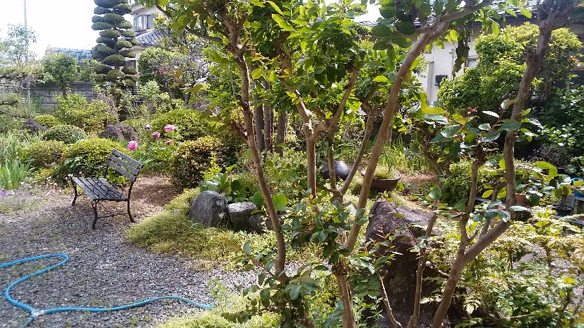
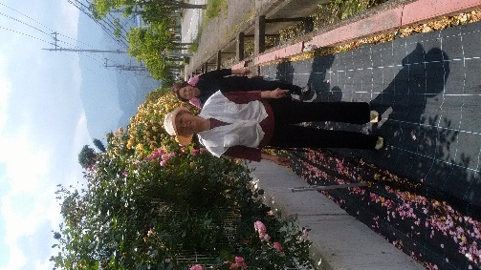
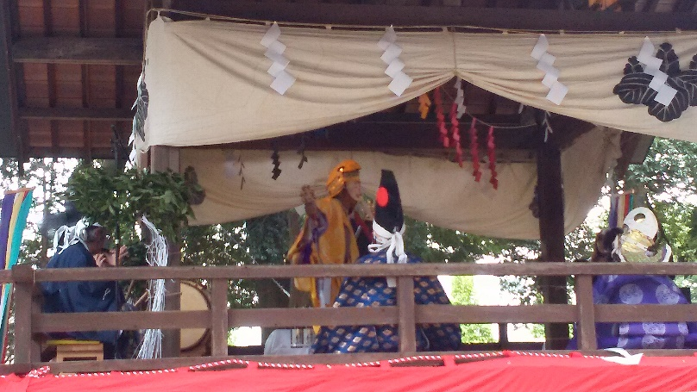
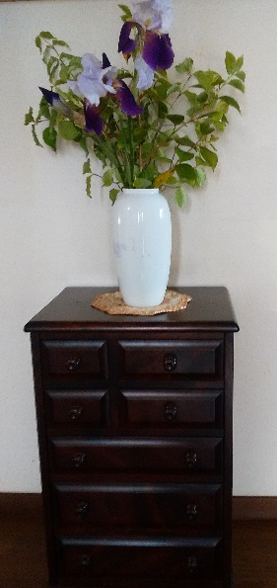
いい季節になりました。建物の南側には広い庭が広がっていて、様々な花が咲き乱れます。この季節、室内に飾る花には事欠きません。玄関を入ると、突き当りには花台を置き、季節の花を飾ってお客さまをお迎えします。「かえで」のコンセプトは“普通の家にお客様を招く”。そう「かえで」はバリアアリー。廊下から和室への段差、庭から玄関に至る階段……見守ることによって、ご自宅での生活が安全に行われるよう習慣化していただこうというものです。
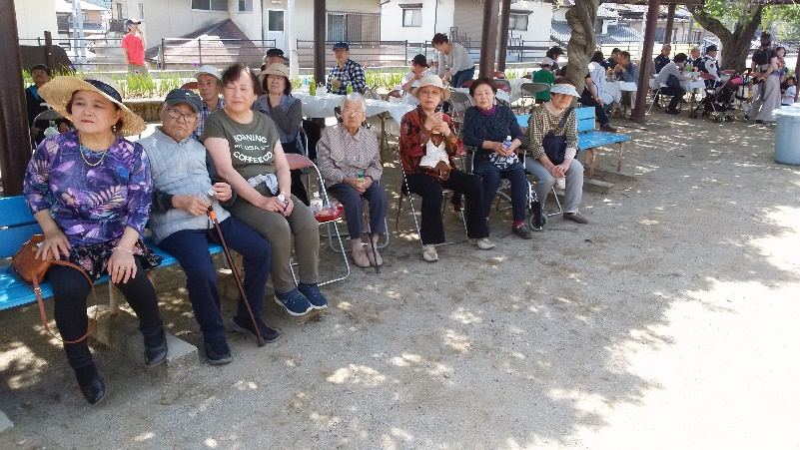
またこの季節、さまざまな催しが行われます。山寺八幡様の御神楽、あやめ祭り、TDKバラ園……利用者様をお連れして季節感を謳歌しています。
暮らしを楽しむデイサービス「かえで」 令和元年5月吉日
〒400-0306南アルプス市小笠原128 TEL：055-267-7660 FAX：055-267-8244
年中無休です。お気軽にお問い合わせください

